Турукина Елена Валерьевна,
воспитатель,
МБДОУ №8 «Аленушка»
г. Тихорецк,
Краснодарский край

Конспект по духовно – нравственному воспитанию для детей разновозрастной группы компенсирующей направленности для детей с ТНР
«Народные праздники на Руси. Рождество Христово.»

Цель: познакомить детей с историей возникновения праздника Рождества Христова; расширить духовный мир детей; учить слушать художественное произведение с рождественскими сюжетами.
Задачи:
- формирование представления о православных праздниках на Руси (Рождество Христово); об обычаях и традициях нашего народа, историей их появления;
- развивать познавательный интерес детей к истории и традициям своего народа, развивать речь детей, совершенствовать навыки связного высказывания;
- прививать любовь и интерес к традициям и обычаям русского народа, приобщая к истокам духовной культуры.

Ход занятия:
Воспитатель: Чем чаще в будущее смотрим,
Тем больше прошлым дорожим.
И в старом красоту находим,
Хоть новому принадлежим.
Россия – мать! Тебе хвала!
В веках ты видела немало,
Когда б ты говорить могла,
То многое бы рассказала.
Какие замечательные слова! И сегодня я расскажу Вам о том, как жили люди в старину и чем занимались. Зима в народном календаре праздниками «богата». Весь урожай убран, и наступает пора веселых гуляний. Как же гуляли в старину?
Дети: Катались на санках, на коньках, ходили в гости друг к другу, праздновали Новый год и Рождество.
Воспитатель: Правильно, ребята и мы с вами тоже отмечаем в садике этот великий праздник Рождества Христова. Каждый из вас, как ребенок, так и взрослый – с особым чувством готовится встретить его. А знаете ли Вы, историю возникновения этого праздника? И почему его отмечают с особым благоговением? Хотите узнать об этом? (Ответы детей) А эта маленькая, яркая звездочка в этом мне поможет. Звездочка эта непростая. Заглянула она ко мне окошко в Новогоднюю ночь. И рассказала удивительную историю!

(Показ иллюстраций из книг)
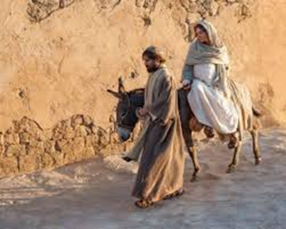
«Давным-давно император Август захотел узнать, сколько людей живет в его государстве. Он приказал каждому жителю явиться в город, откуда он родом, и пройти перепись. Дева Мария, так звали мать Христа, и ее муж Иосиф отправились в город Вифлеем. Дорога была трудной и долгой. Иосиф шел пешком и вел за собой ослика, на котором ехала Мария. Они пришли в Вифлеем поздним вечером. Супруги хотели устроиться на ночлег в гостинице, но все гостиницы и все дома оказались переполненными, ведь в городе собралось очень много людей. И лишь одна пещера на краю города, куда пастухи загоняли овец в непогоду, дала им приют.
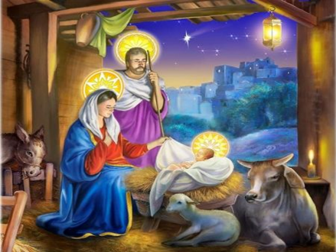
Этой ночью у Марии родился сын Иисус Христос. Мать спеленала Младенца и положила в ясли на солому. Не было у нее другой колыбели для ребенка.
В ту чудесную ночь зажглась на небесах новая яркая звезда. Она остановилась над пещерой и возвестила людям о рождении Христа. Первыми увидели Рождественскую звезду пастухи. Когда они пасли овец в долине возле реки, им явился светлый ангел в белоснежных одеждах. Ангел рассказал пастухам, что в пещере этой ночью родился Христос, Спаситель мира.
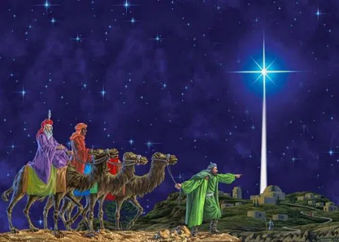
Мудрецы Востока – волхвы знали из древних книг, что на земле должен родиться Христос. По звезде они нашли к нему дорогу и принесли Божественному Младенцу дары: золото, ладан и смирну.
Когда родился Иисус Христос, обрадовались и люди, и звери, и птицы, и растения. В тех странах, где стояла зима, деревья зазеленели и зацвели. А елочка ведь и зимой, и летом остается зеленой. Вот она и загрустила, что нечем ей порадовать Младенца. Но тут с небес упала яркая звезда, рассыпалась на осколки, и они заблестели у елочки на ветвях, как дорогое украшение.»
Воспитатель: Вот такая чудесная легенда! Ребята, а Вам понравилось? Как вы считаете, чего не хватает на этих иллюстрациях?
Дети: Елочки!
Воспитатель: Ну, конечно же, на них нет елочки! Давайте с вами сделаем не просто рисунок, а аппликацию. Для начала каждый из вас обрисует свою ладошку на листе бумаги зеленого цвета, после чего нужно будет вырезать. И из этих зеленых ладошек мы сделаем пушистую елочку.

Коллективная работа «Елка на Рождество»

Воспитатель: Посмотрите, какая красивая и пушистая елочка у нас получилась. Вот только чего – то не хватает. Как вы думаете, чего? (Ответы детей) Правильно, не хватает нарядных украшений. Хотите узнать, откуда пришла традиция украшать елку на Рождество? (Ответы детей)

Презентация «Легенда о Рождественской ели»

«Когда родился маленький Христос, и Дева Мария, положила его в ясли на сено, слетели с неба ангелы, чтобы посмотреть на него. Увидевши, как проста и убога пещера и ясли, они тихонько шептали друг другу: - Он спит в пещере в простых яслях? Нет, так нельзя! Нужно украсить пещеру: пусть она будет как можно красивее и наряднее - ведь в ней спит сам Христос!
И вот один ангел полетел искать, чем - бы украсить пещеру, на юг. На юге всегда тепло, и всегда цветут цветы. И вот ангел набрал много алых, как заря, роз; лилий, белых как снег; веселых гиацинтов, азалий; набрал нежных мимоз, магнолий, камелий; сорвал и несколько крупных желтых лотосов... И все эти цветы принес в пещеру.
Другой ангел полетел на север. Но там как раз в это время была зима. Поля и леса устланы тяжелым покровом снега. И ангел, не найдя никаких цветов, хотел лететь назад. Вдруг он увидел печально зеленевшую среди снега елку, задумался и прошептал: - Пожалуй, ничего, что это деревцо такое простенькое. Пусть и оно, единственное из всех растений севера, посмотрит на маленького Христа.
И он унес с собой скромную северную елочку. Как красиво и нарядно стало в пещере, когда стены, пол и ясли украсились цветами! Цветы с любопытством заглядывали в ясли, где спал Христос, и шептали друг другу: - Тс!.. Тише! Он заснул!
Маленькая елочка видела такие прекрасные цветы в первый раз и опечалилась.
- О, - сказала она грустно, - зачем я такая некрасивая и простенькая. Как счастливы должны быть все эти чудные цветы! А мне нечем и самой обрядиться в такой праздник, нечем и пещерку украсить... И она горько заплакала. Когда Дева Мария увидела это, ей сделалось жаль елку. И она подумала: - Надо, чтобы все радовались в этот день, не надо, чтобы была грустна эта елочка.
Она улыбнулась и сделала знак рукой. И тогда произошло чудо: тихо с неба спустилась яркая звездочка и украсила собой вершину елки. А за нею сошли и другие и разукрасили остальные ветки. Как вдруг светло и весело стало в пещере! Проснулся от яркого света маленький Христос, спавший в яслях, и, улыбаясь, потянулся к сверкающей огоньками елке.
А цветы с удивлением смотрели на нее и перешептывались друг с другом: - Ах, какая же она стала хорошенькая! Не правда ли, она красивее нас всех?
И елочка чувствовала себя вполне счастливою. С тех пор люди украшают каждый год на Рождество елки для маленьких детей в память о первой елке - той, которая была украшена настоящими звездами с неба.»
Воспитатель: И мы сейчас тоже украсим нашу елочку яркими звездочками. Но сначала поиграем.

Игра с мячом «Да – нет»
Воспитатель: Я буду называть различные украшения, а тот, кто поймает мяч, коротко должен отвечать: «да» или «нет».
(Дети становятся в круг, педагог в центре круга держит в руках мяч, затем бросает мяч ребенку, задает вопрос, ребенок ловит, отвечает, и бросает мяч обратно.)
Бывают на елке игрушки…(да)
Веселые Петрушки…(да)
Большая хлопушка…(да)
Сушеная лягушка…(нет)
Разноцветные флажки…(да)
Мясные пирожки…(нет)
Яркие картинки…(да)
Рваные ботинки…(нет)
Рыбки золоченые…(да)
Колбаса копченая…(нет)

Воспитатель: Молодцы, ребята! Справились на славу. А теперь нам пора приступать к работе. Украсим нашу елочку яркими, красивыми звездочками. Для этого нам понадобятся ватные палочки и разноцветные краски, гуашь. (Дети рисуют.)
Воспитатель: Теперь у Рождественской истории все картинки на месте.
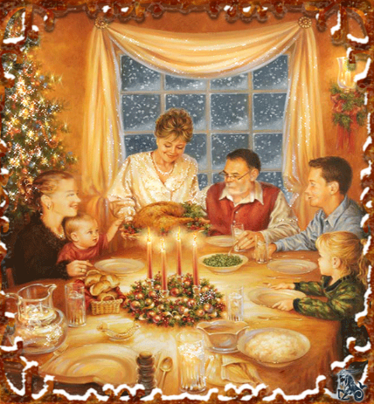
Воспитатель: Когда-то давно было время, когда Рождество было не семейным праздником, а находилось в числе праздников всенародных. На центральной площади устанавливали сцену, где проводили пышные постановки, то есть спектакли о том, как появился Иисус Христос. Со временем праздник Рождества стал семейным.
Так повелось, что каждая семья, справляющая Рождество, собиралась у семейного очага, где трещали в огне смоляные дрова и пел, закипая, начищенный медный чайник, или за столом, который был заставлен вкусными вещами. Зажигалась наряженная елка, сияющая цветными фонариками.
В старые времена каждая семья, отмечающая Рождество, очень старалась, чтобы и у бедных людей тоже был праздник. Бедных приглашали в дом, сажали за стол, угощали от души или посылали им в дом корзину с праздничным угощением.
А еще на Рождество играли в веселые игры не только дети, а и взрослые. Давайте и мы с вами поиграем в одну из них, игра называется «Золотые ворота».
Двое игроков встают друг напротив друга и, взявшись за руки, поднимают руки вверх. Получаются «воротики». Остальные дети встают друг за другом и кладут руки на плечи идущему впереди, либо просто берутся за руки. Получившаяся цепочка должна пройти под воротами.
«Воротики» произносят:
Все вместе:
Золотые ворота
Пропускают не всегда!
Первый раз прощается,
Второй раз запрещается,
А на третий раз
Не пропустим вас!
После этих слов «воротики» резко опускают руки, и те дети, которые оказались пойманными, тоже становятся «воротиками». Постепенно количество «ворот» увеличивается, а цепочка уменьшается. Игра заканчивается, когда все дети становятся «воротами».
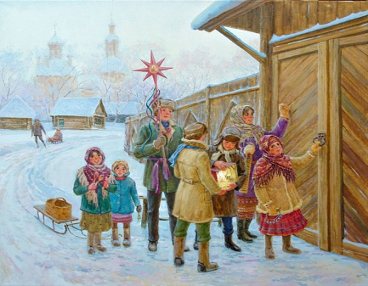
Воспитатель: Ребята, а вы знаете, что в рождественскую ночь был обычай ходить по домам и поздравлять всех с праздником. Назывался этот обычай «колядование».
Маленькие девочки и мальчики ходили от дома к дому, плясали, устраивали целые представления. Пели и специальные маленькие песенки – колядки, щедровки. В них обязательно желали хозяевам здоровья и богатства, поздравляли с Рождеством. А хозяин одаривал малышей конфетами, пряниками, мелкими монетами.
Воспитатель: Ну, и, конечно же, какое Рождество без подарков? Обычай дарить в Рождество подарки связан с преданиями о дарах волхвов. Давайте вспомним, что они подарили Иисусу?
(Ответы детей)
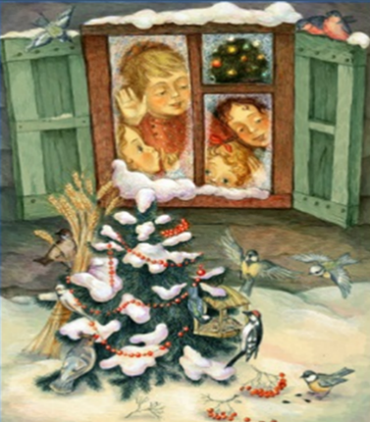
Воспитатель: Но это не значит, что мы должны тоже дарить золото и прочие дорогие подарки. Главное – чтобы подарок был сделан от чистого сердца. Чаще всего на Рождество дарят фигурки ангелочков, красивые открытки. Издавна на Рождество было принято не только дарить подарки, но и творить милосердие. Вы тоже может приготовить подарки, и не только для родных и близких, но и, например, для птичек.
Когда-то на Руси существовал такой обычай – устраивать рождественские «елки» для животных и птиц. Для зверей в лесу строили специальные ясли, в которые клали сено, овес. А для птиц на крышах изб втыкали шест и надевали на него необмолоченный сноп. Птицы слетались и клевали зерна. Ведь это так просто – устроить праздник для беззащитных созданий, которые нуждаются в нашей помощи.
Воспитатель: Молодцы, ребята, вы славно потрудились! Ну, а какой же праздник без чаепития, а уж замечательный зимний праздник Рождество. В старину очень любили чаевничать. Выпивали чаю аж по десять стаканов и говорили: «Чай пить – не дрова рубить». Вот и я вас приглашаю за стол!

